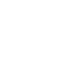  TRƯỜNG MẦM NON GIANG BIÊN  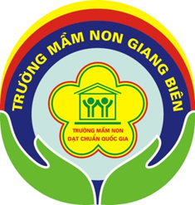 | Bài tập lớp nhà trẻ 2 - 3 tuổi  Họ và tên trẻ: ...............................................................  Lớp: ..........

Bé hãy tô màu chiếc bánh chưng

